■デーリー東北新聞　　　　２０１９年（令和元年）８月１１日掲載

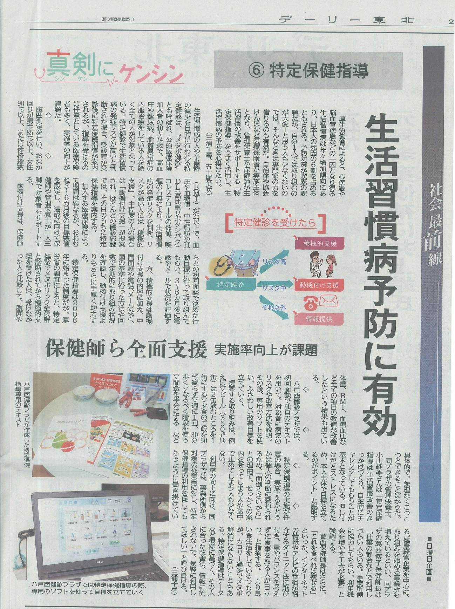八戸西健診プラザの特定保健指導の取材記事